Частное учреждение образования

«Колледж бизнеса и права»

|  |
| --- |
| УТВЕРЖДАЮ  Ведущий методист колледжа  __________Е.В. Паскал  «__»______________2021 |
|  |

|  |  |
| --- | --- |
| Специальность:  2-40 01 01 Программное обеспечение информационных технологий | Учебная дисциплина: «Компьютерные сети» |

ЛАБОРАТОРНАЯ РАБОТА №17

Инструкционно-технологическая карта

ТЕМА: Анализ протоколов уровня приложения и транспорта с использованием программного сетевого эмулятора Cisco Packet Tracer.

ЦЕЛЬ РАБОТЫ: Научиться анализировать работу протоколов уровня приложений и транспорта с использованием программного сетевого эмулятора Cisco Packet Tracer.

ВРЕМЯ РАБОТЫ: 2 часа

СОДЕРЖАНИЕ РАБОТЫ:

1. Теоретические сведения
2. Практическое задание
3. Содержание отчета
4. Литература
5. **ТЕОРЕТИЧЕСКИЕ СВЕДЕНИЯ**

**Модель TCP/IP**

Семейство протоколов TCP/IP основано на четырехуровневой эталонной модели. Все протоколы, входящие в семейство протоколов TCP/IP, расположены на трех верхних уровнях этой модели.

Каждый уровень модели TCP/IP соответствует одному или нескольким уровням семиуровневой эталонной модели OSI (Open Systems Interconnection — взаимодействие открытых систем), предложенной ISO — международной организацией по стандартам (International Standards Organization).

Типы служб и протоколов, используемых на каждом уровне модели TCP/IP, более подробно описаны в следующей таблице.

|  |  |  |
| --- | --- | --- |
| **Уровень** | **Описание** | **Протоколы** |
| Приложение | Определяет прикладные протоколы TCP/IP и интерфейс программ со службами транспортного уровня, необходимый для использования сети. | HTTP, Telnet, FTP, TFTP, SNMP, DNS, SMTP, X Windows, другие прикладные протоколы |
| Транспортный | Обеспечивает управление сеансами связи между компьютерами. Определяет уровень служб и состояние подключения, используемые при транспортировке данных. | TCP, UDP |
| Интернет | Упаковывает данные в IP-датаграммы, содержащие информацию об адресах источника и приемника, которая используется для перенаправления датаграмм от узла к узлу и по сетям. Выполняет маршрутизацию IP-датаграмм. | IP, ICMP, ARP, RARP |
| Сетевого интерфейса | Определяет средства и принципы физической передачи данных по сети, включая преобразование битов данных в электрические или другие сигналы аппаратными устройствами, непосредственно подключенными к среде передачи, такой как коаксиальный кабель, оптоволокно или витая пара. | Ethernet, Token Ring, FDDI, X.25, Frame Relay, RS-232, v.35 |

**Протоколы уровня приложений**

*SMTP (Simple Mail Transfer Protocol)* – простой почтовый протокол. Он поддерживает передачу почтовых электронных сообщений по сети Интернет. Протокол называется простым, потому что обеспечивает передачу информации пользователям, готовым к немедленной доставке. Передача осуществляется в режиме 7-битовых слов. Он требует наличия программ перехода от принятого в большинстве программ формата с 8-разрядными словами к формату с 7-разрядными словами.

Система поддерживает:

* посылку одиночных сообщений одному или более получателям;
* посылку сообщений, включающих в себя текст, голосовые сообщения, видео или графические материалы.

*Протокол передачи файлов (FTP — File Transfer Protocol)*используется для передачи файлов от одного компьютера к другому. Обеспечивает просмотр каталогов удаленного компьютера, копирование, удаление и пересылку файлов. FTP отличается от других протоколов тем, что устанавливает два соединения между хостами. Одно используется для передачи информации, а другое — для управления передачей.

*DNS (Domain Name System)* – служба доменных имен. Она осуществляет присвоение уникальных имен всем пользователям и узлам сети Интернет и устанавливает логическую связь с их сетевыми адресами. Доменное имя представляется иерархической структурой, имеющей несколько уровней. Типовые имена доменов верхнего уровня закреплены следующим образом:

|  |
| --- |
| .com – коммерческие организации; |
| .gov – правительственные учреждения; |
| .org – некоммерческие организации; |
| .net — центры поддержки сети; |
| .int – международные организации; |
| .mil – военные структуры. |

*SNMP (Simple Network Management Protocol)* — простой протокол управления сетью. Он обеспечивает набор фундаментальных действий по наблюдению и обслуживанию Интернета.

Протокол разработан так, чтобы он мог контролировать устройства, созданные различными изготовителями и установленные на различных физических сетях. Другими словами, SNMP освобождает задачи управления от учета физических характеристик управляемых устройств и от основной технологии организации сети.

*Сетевая файловая система (NFS — Network File System).* Это один из многих протоколов (например, на рисунке показан еще один протокол RPC –Remote Procedure Call – вызов удаленной процедуры), который позволяет использование файлов, содержащих процедуры управления и периферии в другом компьютере.

*Тривиальный (простейший) протокол передачи файлов TFTP (Trivial File Transfer Protocol)*. Используется в простых случаях при начальной загрузке рабочих станций или загрузке маршрутизаторов, не имеющих внешней памяти.

*Протокол передачи гипертекста (HTTP — Hyper Text Transfer Protocol)*— транспортный протокол, который применяется в Интернете при обмене документами, представленными на языке описания гипертекстовых документов.

Язык разметки гипертекста (HTML — Hyper Text Markup Language). Является одним из главных языков, используемых в сети WWW.

**Протоколы уровня транспорта**

*Протокол управления передачей TCP (Transmission Control Protocol)*является обязательным стандартом TCP/IP, который описан в документе RFC 793 «Transmission Control Protocol (TCP)» и предоставляет надежную службу доставки пакетов, ориентированную на установление соединения. Протокол TCP:

* гарантирует доставку IP-датаграмм;
* выполняет разбиение на сегменты и сборку больших блоков данных, отправляемых программами;
* обеспечивает доставку сегментов данных в нужном порядке;
* выполняет проверку целостности переданных данных с помощью контрольной суммы;
* посылает положительные подтверждения, если данные получены успешно. Используя избирательные подтверждения, можно также посылать отрицательные подтверждения для данных, которые не были получены;
* предлагает предпочтительный транспорт для программ, которым требуется надежная передача данных с установлением сеанса связи, например для баз данных «клиент-сервер» и программ электронной почты.

**Как работает TCP**

TCP основан на связи «точка-точка» между двумя узлами сети. TCP получает данные от программ и обрабатывает их как поток байтов. Байты группируются в сегменты, которым TCP присваивает последовательные номера, необходимые для правильной сборки сегментов на узле-приемнике.

Чтобы два узла TCP могли обмениваться данными, им нужно сначала установить сеанс связи друг с другом. Сеанс TCP инициализируется с помощью процесса, называемого трехэтапным установлением связи. В этом процессе синхронизируются номера последовательности и передается управляющая информация, необходимая для установления виртуального соединения между узлами.

По завершении процесса трехэтапного установления связи начинается пересылка и подтверждение пакетов в последовательном порядке между этими узлами. Аналогичный процесс используется TCP перед прекращением соединения для того, чтобы убедиться, что оба узла закончили передачу и прием данных.

**Протокол UDP**

Протокол датаграмм пользователя UDP (User Datagram Protocol) является стандартом TCP/IP, описанным в документе RFC 768 «User Datagram Protocol (UDP)». UDP используется некоторыми программами вместо TCP для быстрой, простой, но ненадежной передачи данных между узлами TCP/IP.

UDP обеспечивает службу датаграмм, не ориентированную на установление соединения, что означает, что UDP не гарантирует ни доставку, ни правильность порядка доставки датаграмм. Узел-источник, которому требуется надежная связь, должен использовать либо протокол TCP, либо программу, которая сама обеспечивает подтверждения и следит за правильностью порядка датаграмм.

|  |  |
| --- | --- |
| **UDP** | **TCP** |
| Служба, не ориентированная на установление соединения; сеанс связи между узлами не устанавливается. | Служба, ориентированная на установление соединения; между узлами устанавливается сеанс связи. |
| UDP не гарантирует и не подтверждает доставку данных, а также не гарантирует порядок их доставки. | TCP гарантирует доставку при помощи подтверждений и контроля порядка принимаемых данных. |
| Программы, использующие UDP, ответственны за обеспечение надежности передачи данных. | Программам, использующим TCP, гарантируется надежность передачи данных. |
| UDP — быстрый протокол с небольшими накладными расходами, поддерживающий связь «точка-точка» и «точка-многие точки». | TCP медленнее, требует больших накладных расходов и поддерживает только связь «точка-точка». |

1. **ПРАКТИЧЕСКОЕ ЗАДАНИЕ**

Выполнить построение сети по образцу, провести сравнительный анализ протоколов.

Ниже на рис.1 приведена спроектированная сеть, которая включает в себя следующее оборудование:

* Маршрутизаторы;
* ПК;
* Сервер.
* Сервер.

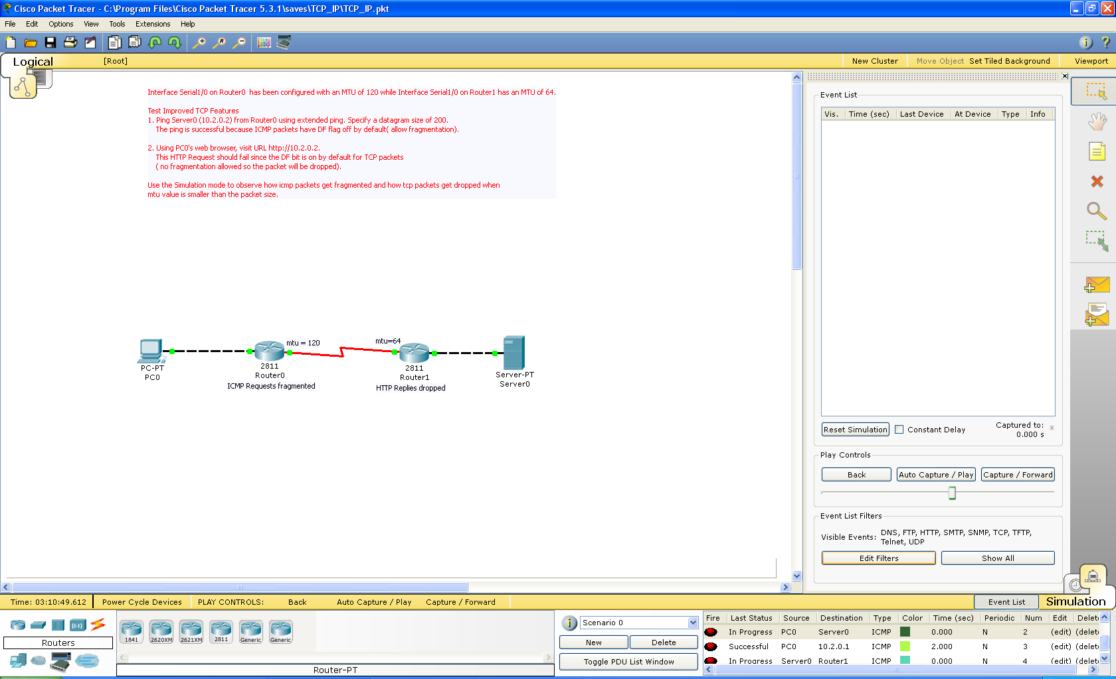

*Рис. 1. Результат построения сети*

|  |  |
| --- | --- |
| *https://refdb.ru/images/1118/2234662/4ba9819b.png* | *https://refdb.ru/images/1118/2234662/d2b65747.png* |
| *Рис.2. Настройка e-mail* | *Рис.3. Настройка DNS-сервиса* |
|  |  |
| *https://refdb.ru/images/1118/2234662/b4db19b2.png* | *https://refdb.ru/images/1118/2234662/71843d72.png* |
| *Рис.4. Настройка электронной почты*  *https://refdb.ru/images/1118/2234662/4449ba12.png* | *Рис.6. Передача сообщения*  *https://refdb.ru/images/1118/2234662/253044a8.png* |
| *Рис.7. Передача пакетов SMTP* | *Рис.8. Работа DNS-сервиса* |
| *https://refdb.ru/images/1118/2234662/3cab675d.png* | *https://refdb.ru/images/1118/2234662/5ead08cd.png* |
| *Рис.9. Выполнение DNS-запроса* | *Рис.10. Передача TCP-пакетов* |
| *https://refdb.ru/images/1118/2234662/cc7c5658.png* | *https://refdb.ru/images/1118/2234662/82be35a6.png* |
| *Рис.11. Выполнение HTTP-запроса* | *Рис.12. Работа с FTP-сервером* |
| *https://refdb.ru/images/1118/2234662/284811c6.png* | *https://refdb.ru/images/1118/2234662/8af66225.png* |
| *Рис.13. Авторизация пользователя на FTP-сервера* | *Рис.14. Структура пакетов* |
| *https://refdb.ru/images/1118/2234662/61161084.png* | |
| *Рис.15. Структура пакетов* | |

1. **СОДЕРЖАНИЕ ОТЧЕТА**

Отчет по лабораторной работе предоставляется преподавателю в электронном виде и должен содержать:

1. Титульную страницу (стандартное оформление).
2. Анализ протоколов уровня приложения и транспорта.
3. Сравнение протоколов TCP и UDP.
4. Смоделированная сеть передачи данных с указанием параметров настройки.
5. **ЛИТЕРАТУРА**

Одом У., Официальное руководство Cisco по подготовке к сертификационным экзаменам CCENT/CCNA ICND1 100–105//М. : Вильямс, 2018

Преподаватель М.О. Кудрявцева

Рассмотрено на заседании цикловой

комиссии программного обеспечения

информационных технологий №5

Протокол № ___ от __________________

Председатель ЦК________ К.О.Якимович